TITULAR INSTALACIÓN: FUNERARIA ARMILLA FERMIN CRIADO S.L.

DIRECCIÓN: PLAZA BAJA, S/N, 18151, OGIJARES, GRANADA

EMPLAZAMIENTO:OGIJARES

DETALLE DE LOS ELEMENTOS DE PROTECCION CONTRA INCENDIOS

Revisión de: Extintor
Nº | EQUIPO  REVISADO | Nº Timbre | F.Fabricacion | Retimbrado | Ubicación | Intervención | Estado
1 | PG6-ABC | 6401075 | 01/01/1998 | 01/01/2013 | OFICINA | Nulo | NULO
2 | PG6-ABC | 701147 | 01/01/2017 |  | SALA | Revisión | OK
3 | PG6-ABC | 1117 | 01/01/2015 |  | SALA | Revisión | OK
Observaciones:
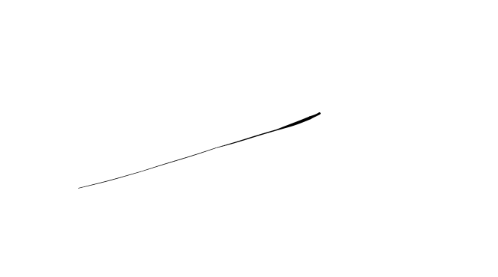


Conforme Cliente Técnico

08/08/18
HOJA Nº: 1

